**Национальный день донора в России**

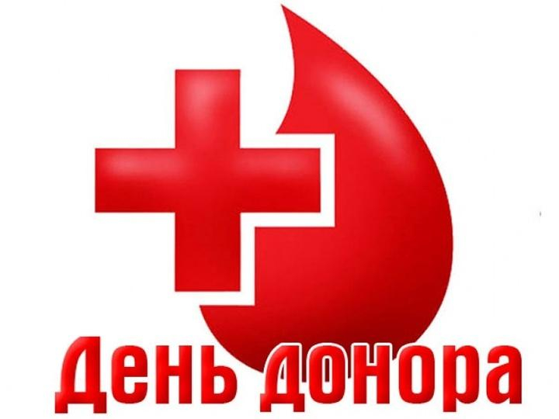

Национальный день донора крови отмечается в России 20 апреля. Именно в этот день в 1832 году Андреем Вольфом было впервые использовано и зафиксировано в отечественной медицинской практике переливание крови. **Девиз этого дня — «Сдай кровь, спаси жизнь»** — говорит о заботе и последовательности, которые проявляются при сдаче крови и заботе о других.

**Одна из целей этого дня** — побудить молодых людей, которые, возможно, не уверены в сдаче крови, записаться на сдачу крови.  Важно, чтобы численность доноров не уменьшалась, а оставалась на соответствующем уровне. Необходимо регулярное донорство для поддержания высокого уровня снабжения и качества донорской кровью.

Ежегодно донорство крови спасает миллионы жизней и помогает пациентам восстановиться после болезней, травм, сложных операций или родов. Запасы крови жизненно важны в случае природных и техногенных катастроф.

Традиционно в День донора проводятся благотворительные акции, образовательные форумы и лекции, целью которых является освещение проблем донорства. На них озвучиваются интересные факты, рассказывается история возникновения донорства, подбирается информация для тех, кто собирается пожертвовать свою кровь. Также в этот день принято добровольно сдавать свою кровь нуждающимся, проводить пожертвования на благотворительные цели. Особое внимание уделяется тем, кто заслужил [звание почетного донора](https://2022year.ru/ekonomika/pochetnyj-donor-rossii). В эту группу включают людей, которые побывали донорами свыше 40 раз.

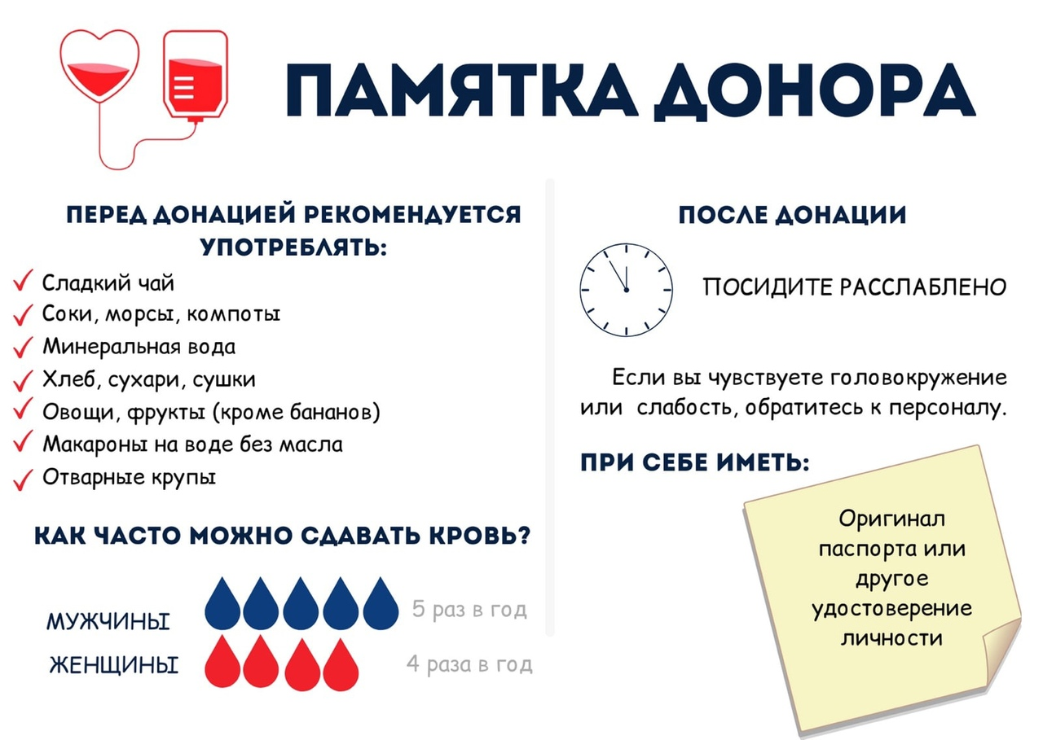

Процедура донорского забора крови вызывает любопытство у многих, с нею действительно связано немало интересных фактов:

* Донором может стать человек, вес которого составляет не менее 50 кг.
* Во время одной процедуры забирается до 450 мл крови.
* Пирсинг и татуировка являются противопоказаниями для проведения донорского переливания крови. Разрешить операцию могут только спустя год после выполнения обозначенных манипуляций.
* Каждый третий человек на планете хоть раз оказывался или может оказаться в ситуации, когда помощь донора будет необходима.
* Люди, регулярно жертвующие свою кровь, проживают более долгую жизнь – в среднем на 5 лет дольше.

ОГБУЗ "Центр общественного здоровья и медицинской профилактики

города Старого Оскола"

Отдел организации медицинской профилактики

инструктор по гигиеническому воспитанию

Сапрыкина Ольга Александровна